Руководителя на удаленке теперь могут приравнять к номинальному
Если специфика вашей компании позволяет директору уйти на удаленку, то нужно учитывать новый риск. Из-за такого формата работы инспекторы могут объявить руководителя номиналом. В статье рассказали, как отвести подозрения налоговиков от руководителя-удаленщика и не получить опасную метку в ЕГРЮЛ.
Может ли директор работать на удаленке
В законах нет запрета для директоров работать дистанционно. Руководить компанией можно и удаленно. Но есть формальные особенности перехода на дистанционку именно директора.
Трудовой договор. У наемного руководителя такие же права, как у всех остальных работников. Разница в том, что у него больше полномочий и выше ответственность по налоговому и административному законодательству. Если официально переводите директора на дистанционную работу, тогда в договоре нужно закрепить его место работы (письмо Роструда от 09.04.2024 № ПГ/05642-6-1). Это может быть домашний или любой другой адрес, где фактически работает руководитель.
Отметка в ЕГРЮЛ. Директор — это работник, выполняющий особую трудовую функцию. Он руководит организацией, а значит, является ее единоличным исполнительным органом (ч. 1 ст. 273 ТК, абз. 1 п. 2 постановления Пленума Верховного суда от 02.06.2015 № 21). Местонахождение юрлица — это адрес его госрегистрации (п. 2 ст. 54 ГК, п. 2 ст. 8 Федерального закона от 08.08.2001 № 129-ФЗ). А госрегистрация компаний возможна по местонахождению исполнительного органа, то есть директора. Поэтому если директор работает из дома на удаленке, то именно его домашний адрес необходимо отразить в ЕГРЮЛ (письмо Минфина от 29.05.2019 № 03-12-13/38956).
Словарь
Номинальный директор — человек, который не занимается реальным руководством компании, не принимает управленческих решений и действует по указанию третьих лиц.
Как подстраховаться от претензий инспекции
Если контролеры на проверке выяснят, что по месту регистрации компании руководитель не бывает, они направят уведомление о необходимости актуализировать сведения о компании в течение 30 календарных дней (п. 6 ст. 11 Закона № 129-ФЗ). Если не отреагировать, то запись в ЕГРЮЛ признают недостоверной или же директора сочтут номинальным.
Вот недавний спор между инспекцией и компанией. Руководитель фактически работала в другом регионе. Для физических действий по адресу компании оформила доверенность на сына. Инспекторы сочли, что раз руководителя нет на месте, то он номинальный, о чем и внесли запись в ЕГРЮЛ. Спорить с налоговиками компания пошла в суд. Судьи не согласились с ИФНС и потребовали убрать запись из реестра (постановление Арбитражного суда Северо-Западного округа от 04.02.2025 по делу № А56-125071/2023). Специфика деятельности компании допускала дистанционное управление, да и на допросе руководитель показала свою вовлеченность в работу компании: знала о финансовой составляющей, о контрагентах и др.
Удаленная работа не делает директора номинальным автоматически, но при наличии дополнительных признаков это может вызвать подозрения у налоговой. Поэтому важно обеспечить прозрачность и документальное подтверждение управленческой деятельности директора на удаленке.
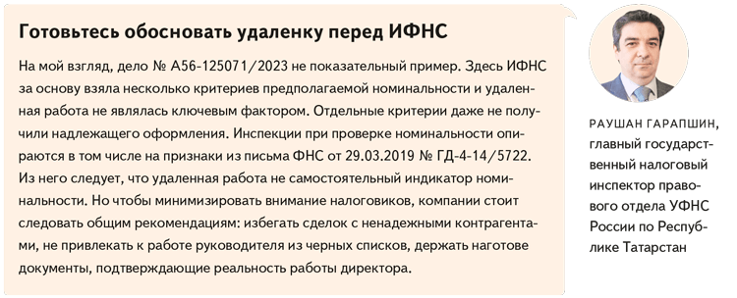
Чек-лист. Чтобы проверить, нет ли признаков номинальности директора
У директора есть доступ к внутренним системам компании.
Пользуется корпоративной электронной подписью.
Фактически участвует при заключении договоров.
Участвует в принятии ключевых управленческих решений.
Участвует в совещаниях онлайн или офлайн, имеет протоколы или переписку в подтверждение.
Ведёт деловую переписку от имени компании с контрагентами и органами.
Директор может описать структуру компании и цепочку подчинения.
Знает ключевых контрагентов и суть договорных отношений
Может объяснить, откуда поступают основные доходы и куда направляются расходы.
В курсе текущих дел, задач, конфликтов или претензий.
Журнал «Главбух» №10, 2025

